Муниципальное бюджетное общеобразовательное учреждение
«Средняя школа с. Анучино Анучинского муниципального округа Приморского края»

Индивидуальный итоговый проект
по экологическому воспитанию
«ТИГРИНЫЕ ТРОПЫ»
(экологическая игра-квест)

Выполнил: Белоус Игнат Максимович,
обучающийся 10 «Б» класса.

Куратор: Белоус Ольга Николаевна.
педагог-психолог.

с. Анучино
2022 г.
Содержание:
Введение 3-4
1. Актуальность, цели и задачи проекта 5
2. Этапы проекта 6
3. Описание проекта 6-8
Заключение 9
Литература 10
Приложение 1 11-14
Приложение 2 (маршрутные листы 4 шт, демонстрационный материал)

Введение
С момента появления человека на Земле познание природы было одним из важнейших условий его выживания. Человечество, в процессе развития постепенно накапливало экологические знания, которые были жизненно необходимы. Всем известно, что живые организмы тесно взаимосвязаны и находятся в равновесии с окружающей нас неживой природой. Чтобы не разрушить этих гармоничных отношений человечеству очень важно жить в соответствии с законами развития живого, вписываться в их ход. Жизнь на нашей планете - уникальное явление, и каждый должен сделать все возможное для ее процветания.
Природа - не только ресурс, который используется в хозяйстве, но и объект эстетического удовлетворения, нравственного совершенствования, просто среда жизни человека как биологического вида. В условиях увеличения производства и роста численности населения Земли становится все труднее сохранять уникальность природных объектов. Угроза исчезновения нависла над многими видами животных и растений.
Среди глобальных, жизненно важных проблем, стоящих перед человечеством в наши дни, первостепенное значение имеют проблемы экологии. Ведь загрязнение природы угрожает самому существованию человека. И, тем не менее, люди уже не могут отказаться от электростанций, железных дорог, самолетов, автомобилей…
Экологическая задача заключается в том, чтобы минимизировать вредные воздействия на окружающую среду и ознакомить общество с угрожающей опасностью. Предотвратить нарастание вредных факторов в окружающей среде может только раннее формирование правильного, осознанного взаимоотношения человека и природы.
Вопросы об экологических проблемах и рациональном природопользовании особенно актуальны в последние десятилетия. Ученые-экологи разрабатывают новые методы и способы защиты окружающей среды от деятельности человека. Но все глобальные мероприятия должны начинаться с экологического воспитания подрастающего поколения, формирования у них экологической культуры. Так как из этих маленьких детей вырастут взрослые умные люди, которые должны знать, как беречь и охранять природные богатства Земли для будущих поколений. Но, к сожалению, в школе сейчас отсутствует предмет «Экология». Однако такая работа проводится без согласованности между различными ступенями образования, не осуществляется преемственность в экологическом образовании, особенно во внеурочное время. То есть, другими словами, нарушается принцип непрерывности экологического образования.
Я считаю, что эффективнее эта проблема будет решаться при гармоничном сочетании учебной деятельности с внеклассной работой. Проект по экологическому воспитанию школьников «Тигриные тропы» включает в себя разработку экологической игры-квеста, как одного из вариантов внеклассной работы. Он направлен на формирование экологической культуры личности, вовлечение учащихся в активную практическую деятельность по изучению своего края, создание основы патриотизма и любви к родной местности, а также на развитие эмоционально- доброжелательного отношения к природе. По моему мнению, данный проект поможет развитию у обучающихся экологических знаний и воспитанию любви к природе и бережного к ней отношения.

Актуальность, цели и задачи проекта

Образование и воспитание школьников в области окружающей среды является в настоящее время одним из приоритетных направлений работы в школе. Чем раньше начинается формирование экологической культуры у детей, чем целесообразнее организовать этот процесс, тем выше эффективность воспитания. Проект включает разработку мероприятия, предлагаемого для проведения в школе с целью воспитания у детей экологической культуры, бережного отношения ко всему живому, развития устойчивого интереса к предметам естественно-научного цикла, формирования метапредметных, личностных универсальных умений и навыков. И одним из лучших способов усвоить информацию, сочетая учебную деятельность и внеклассную работу, является участие школьников в игре-путешествии (игра-квест).

Актуальность: Предмета «Экология» нет в учебном плане, но у обучающихся есть интерес к экологии и много вопросов. Актуальным направлением воспитания является процесс формирования ответственного отношения к природе. Нужно привлечь больше внимания к экологии и экологическим проблемам, начиная формировать экологическую культуру с раннего возраста.

Цель: Разработка экологической игры-квеста «Тигриные тропы», для формирования экологической культуры личности, вовлечения учащихся в активную практическую деятельность по изучению природы своего края.

Для достижения указанной цели необходимо решать следующие задачи:
- изучить формы экологического воспитания на каждом этапе в соответствии с возрастом учащихся;
- собрать и систематизировать информацию об амурском тигре, природе Приморского края, в формате, доступном для младших школьников;
- подготовить и провести игру-квест для младших школьников на основе собранных данных.

Объект исследования: экологическое воспитание подрастающего поколения, формирование экологической культуры.

Субъект исследования: внеурочная деятельность как один из видов экологического образования и воспитания.

Продукт проекта: разработка игры-квеста «Тигриные тропы» с обучающимися начальной школы.

Этапы проекта
1 этап – подготовительный: постановка цели и задач, определение круга проблем, подбор материалов и оборудования для проведения мероприятия.
2 этап – формирующий: систематизация собранной информации об экологическом воспитании, об амурском тигре, практическая деятельность по составлению игры-квеста для учащихся начальной школы.
3 этап – обобщающий: проведение игры-квеста «Тигриные тропы» с обучающимися начальной школы, подведение общих итогов, анализ результатов, их обсуждение с привлечением педагогов, оформление отчетных материалов.

Описание проекта.
Реализация целей и задач экологического образования и воспитания возможна при создании в общеобразовательном учреждении целостной системы такого образования, включающей три этапа, которые соответствуют периодам начальной (1-4 классы), средней (5-9 классы) и старшей (10-11 классы) школы.
Целостность системы обеспечивается единством учебных и воспитательных требований, преемственностью содержания экологического образования на каждом из этапов, а также единством методических подходов. Основное содержание экологического образования на каждом этапе строится с учетом возрастных особенностей учащихся.
Начальная школа (1-4 классы):
У младших школьников необходимо сформировать представления о красоте родной природы, дать им начальные сведения об экологии, взаимодействии человека и окружающей среды, ответственности каждого человека за сохранность нашей планеты.
Важную роль играет формирование понятий о своей малой Родине (родное село, улица, школа), семье, а также обучение младших школьников первичным навыкам охраны и защиты родной природы.
Основные формы, используемые в работе с учащимися - это наблюдения, беседы, экскурсии, обсуждение и обыгрывание проблемных ситуаций, ролевые игры, написание сочинений, викторины, этические эмоциональные беседы с опорой на художественные образы и практические наблюдения детей, посильное участие в природоохранных мероприятиях.
Средняя школа (5-9 классы):
Основной школе принадлежит особая роль в системе экологического образования. На данном этапе у учащихся складываются базовые представления об окружающем мире и своем месте в нем, формируется осознанное отношение к природе, навыки эколого-социального поведения, реализуется участие в ситуациях и процессах, требующих применения полученных знаний и навыков.
Основные формы работы на этом этапе носят более практический характер: постановка экологических опытов, проведение мониторингов, участие в экологических акциях (кормушки, домики для птиц), природоохранных мероприятиях (субботники, акции, походы).
Старшая школа (10-11 классы):
На ступени старшей школы экологическое образование осуществляется в большой степени через научно-исследовательскую деятельность учащихся. Формы экологической работы должны соответствовать возрасту и знаниям ребят: организация и координация проведения мероприятий, праздников и акций. Исследовательские работы носят более анализирующий характер, должны иметь практическую направленность.
Каждая из форм организации учебного процесса стимулирует разные виды познавательной деятельности учащихся: самостоятельная работа с различными источниками информации позволяет накопить фактический материал, раскрыть сущность проблемы; игра формирует опыт принятия целесообразных решений, творческие способности, позволяет внести реальный вклад в изучение и сохранение местных экосистем, пропаганду ценных идей.
Экологические игры - это форма экологического образования и воспитания экологической культуры, основанная на развёртывании особой игровой деятельности участников, стимулирующая высокий уровень мотивации, интереса к природе. Суть игр для развития эстетического восприятия природы состоит в том, что дети, при непосредственном контакте с природными объектами (наблюдения или более близком контакте – прикосновении к растению, животному, поглаживание ствола, листьев и т.д.), должны рассказать что-либо интересное об объекте природы. Это могут быть особенности внешнего вида, особенности роста, развития, ухода или случаи бережного (жестокого) отношения людей к растениям, животным.
Основные задачи при проведении экологической игры состоят в следующем:
- формирование системы знаний о природе;
- формирование мотивов, потребностей, привычек, экологически целесообразного поведения и деятельности в природе;
· формирование коммуникативных умений и навыков.
Основной – первый этап руководства игрой: формирование необходимого круга знаний о какой-либо стороне действительности, которые служат источником построения сюжетов игр. Далее путем прямого или косвенного вмешательства взрослый (ведущий) учит детей осуществлять игровые действия с предметами, ролевые действия. Характер игры целиком определяется логикой построения занятия. Поэтому с самого начала и до конца ход игры регламентирован.
Изучив формы экологического воспитания в соответствии с возрастом учащихся начальной школы, а также учитывая все требования к экологической игре, я систематизировал собранную мною информацию об амурском тигре и распределил ее таким образом, чтобы обучающиеся смогли на каждом этапе квеста получать знания в игровой форме в доступном для них формате. Игровые действия - основа игры. Чем они разнообразнее, тем интереснее для детей сама игра, и тем успешнее решаются познавательные и игровые задачи. Игровые действия связаны с игровым замыслом и исходят из него. Итог игры подводится сразу по окончании игры. Это может быть выявление детей, которые лучше выполнили игровое задание, определение команды-победительницы и т. д.
Таким образом, данный проект составлен с целью дать первоначальные экологические знания об окружающем мире посредством внеурочной деятельности. Его можно использовать как для проведения отдельного внеклассного мероприятия, так и фрагментарно (отдельные задания игры) на уроках окружающего мира, математики, изобразительного искусства, технологии. Механизмом реализации проекта может служить участие детей в конкурсах различной экологической направленности, проводимых в районе или просто на школьном уровне.

Ресурсы.
В реализации проекта принимают участие не только обучающиеся начальной школы, но и представители лесного хозяйства (инспектор охотнадзора) в качестве экспертов. Для стимулирования детей предусмотрен наградной материал в виде грамот и небольших призов (ресурсы, предоставленные Центр «Амурский тигр»).

Целевой аудиторией при реализации данного проекта будут учащиеся 2-4 классов МБОУ школы с. Анучино.

Результом данного проекта будет являться участие обучающихся начальной школы в дальнейшем в экологических мероприятиях различных уровней, например: олимпиады, викторины, конкурсы рисунков, фотографий, акции и т.п. Это позволит расширить кругозор детей, развить у них умения общаться друг с другом, работать в команде.

Сроки реализации – 4 месяца (с учетом времени на подготовку мероприятия).

Заключение

Человечество слишком медленно подходило к пониманию масштабов опасности, которую создаёт легкомысленное отношение к окружающей среде. Это представляет серьёзную опасность для здоровья населения.
Процесс изменения природы закономерен и, конечно должен изучаться. И поэтому каждый житель нашего края в той или иной степени причастен к состоянию окружающей среды. Причастен либо отношением к событиям, либо поведением, либо принятием решений.
Хочется отметить, что для составления мероприятия в рамках данного проекта основным объектом неслучайно был выбран амурский тигр. Это краснокнижное животное является визитной карточкой Приморского края. В настоящее время ведется активная работа по сохранению и восстановлению популяции тигров АНО «Амурский тигр». К проблеме исчезновения тигров привлекается внимание не только ученых биологов и экологов, но и известных в стране и мире людей: актеров, ведущих, политических деятелей. Большой популярностью пользуются студенческие отряды «Тигр». Ежегодно в Приморье проходит общенародный праздник «День тигра». Мой проект направлен на популяризацию экологической работы среди младших школьников, на привлечение внимания детей к проблеме исчезновения редких видов животных,
Активная деятельность в рамках проекта в конечном итоге позволит учащимся осознать систему принципов и норм поведения по отношению к среде обитания, понять значение персональной деятельности и ответственности за неё, обогатит знания и повысит любовь к своему краю. Это в свою очередь ведёт к повышению общей культуры отношений с природой.

Литература:

- Байкова Л.А.// Технология игровой деятельности. – 1994.- Рязань.
- Гайсин И.Т.//Преемственность экологического воспитания. - Монография. Казань КГПУ, 1994 - 204с.
3. Дерябо С.Д., Ясвин В.А.// Экологическая педагогика и психология. – 1996.-Ростов-на-Дону: Феникс.
4. Отношение школьников к природе/Под ред.: Зверева И.Д., Суравегиной И.Т.//Педагогика.-1988.-М.
5. Суравегина И.Т., Сенкевич В.М.//Как учить экологии. М.; Просвещение. - 1995. - 96с.

Приложение 1

ТИГРИНЫЕ ТРОПЫ
(экологическая игра-квест)

Цель: Знакомство с амурским тигром - экологическое просвещение школьников через игру для повышения социальной активности.
Задачи:
Обучающие:
- содействовать формированию навыков экологически грамотного и безопасного поведения в природе;
- учить видеть и понимать красоту живой природы;
- учить основам экологических знаний;
- знакомить детей с существующими в природе взаимосвязями растений, животных и человека.
Воспитательные:
- формировать умений и желания активно беречь и защищать природу;
- воспитывать у учащихся ответственное отношение к окружающей среде;
- вырабатывать у учащихся желание соблюдать правила поведения в природе.
Развивающие:
- создавать условия для развития навыков правильного взаимодействия с природой;
- развивать способность оценивать состояние природной среды, принимать правильные решения по ее улучшению;
- развивать эмоционально доброжелательное отношение к природе, духовно-нравственные и эстетические чувства.
Целевая аудитория: обучающиеся начальной школы

Ход игры

Ведущий: Здравствуйте, ребята! Знаете ли вы, что такое экология?
(ответы детей). Да, экология – это наука об отношениях организмов и их сообществ между собой и с окружающей средой. Все живое и неживое в природе взаимосвязано. Если что-то в окружающей среде нарушить, то происходят непоправимые изменения. И вы наверняка знаете, что существует Красная книга, в которую занесены представители исчезающих видов. (Да!) Каких животных, занесенных в красную книгу, вы знаете? (ответы детей)
Отлично! А какое краснокнижное животное является символом нашего Приморского края? (Амурский тигр)
Сегодня мы свами проведем увлекательную игру-квест «Тигриные тропы». Вы узнаете интересные факты о тигре, выполните разные задания, связанные с этой удивительной кошкой.
(Для проведения игры класс целесообразно разделить на 2-3 команды)

Ведущий: Амурский тигр (Уссурийский тигр) – самый крупный тигр на планете, относится к исчезающим видам животных. Это единственный тигр, освоивший жизнь в снегах. Уссурийский тигр является украшением дальневосточной тайги и объектом поклонения многих народов Дальнего Востока.
Сейчас я раздам каждой команде эмблему, вам нужно придумать название своей команды (дать кличку тигру), так членам жюри будет легче вас различать. Не забывайте, что тигр – это не домашняя кошка, а дикий хищник, поэтому его имя должно отражать его характер. (дети придумывают название команды, подписывают эмблемы, знакомство с командами)

Ведущий: Итак, команды готовы! Мы отправляемся в путешествие по тигриным тропам! В пути у нас будет несколько остановок, вам нужно будет правильно выполнить задание, чтобы получить одну деталь пазла, которая пригодится вам в конце пути!

Задание 1. Остановка «Полосатая»
Амурский тигр - единственный подвид тигров, имеющий на брюхе пятисантиметровый слой жира, защищающий от леденящего ветра при крайне низких температурах. Тело вытянутое, гибкое, голова округлая, короткие лапы, длинный хвост. Уши очень короткие, так как он обитает в холодной местности. Тигр различает цвета. Ночью он видит в пять раз лучше, чем человек. Эта дикая кошка по современным данным относится к наиболее крупным подвидам. Шерсть у него гуще, чем у сородичей, живущих в теплых районах, а его окрас светлее. Основной окрас шерсти в зимнее время – оранжевый, живот белый. Известно, что полосы на шкуре тигра не повторяются, так тигры отличаются друг от друга.
Найдите среди множества картинок, ту, которая подходит тигру Борису. (лист 1 - дети выбирают подходящую картинку, за правильное и быстрое выполнение получают деталь пазла)

Задание 2. Остановка «Следопытная»
След взрослого тигра отличается большими размерами. Средняя величина отпечатка передней лапы самца амурского тигра 16×14, самки — 15х11,5 см, но встречаются и более крупные следы. Если след имеет длину 20 см и более, значит, его оставил очень крупный самец. (показывает следы тигра) Представляете? По разнице в отпечатках лап различных зверей можно судить об упитанности животных. У здоровых тигров след четкий и глубокий. У тощих отпечатки неглубоки, и на мякишах подошвы заметны морщины.
Наиболее частый аллюр, которым тигр пользуется во время переходов, — неторопливый шаг. Ступая, зверь ставит лапы почти след в след. Ширина шага в зависимости от величины зверя и от скорости, с которой он движется, может меняться от 50 до 100 см.
Следы тигрят-малышей похожи на след мамы-тигрицы. Найдите на маршрутном листе все тигриные следы! (лист 2 - дети выбирают подходящую картинку, за правильное и быстрое выполнение получают деталь пазла)

Задание 3. Остановка «Измерительная»
Мы уже с вами говорили о том, что амурский тигр самый крупный. Преследуя добычу, тигр делает прыжки до 4 м. Максимальная длина, на которую способен он прыгнуть, 6–7 м, а вверх может подпрыгнуть до 3 м. Хорошо и уверенно лазает по крутым скалам. А вот на прямое дерево, как правило, забраться не может. Плавает тигр хорошо и может переплыть широкую реку, например Амур, и морские заливы шириной до 5 миль (это почти 8 километров!). Вес взрослой особи превышает 300 килограмм. В некоторых источниках сообщают о самцах весом до 390 кг, хотя сейчас столь крупные особи не встречаются. Длина тела 160-290 см, хвоста – 110 см. Тигр способен развивать скорость до 80 км/ч по снегу, в скорости уступая лишь гепарду.
Каким тиграм надо встать на лесной дороге так, чтобы перегородить своими телами, как шлагбаумом проход по ней? (лист 3 - дети выбирают подходящую картинку, за правильное и быстрое выполнение получают деталь пазла)

Задание 4. Остановка «Развлекательная»
Несмотря на то, что тигр такой большой и тяжелый, грозный и опасный хищник, он может быть очень послушным и грациозным. Как вы думаете, где можно увидеть такого тигра? Конечно в цирке! Вообще тигры появились на арене цирка еще в 19 веке. Все тигры в цирках - рождены в цирках во многих поколениях, они с рождения живут рядом с человеком. Из природы тигры не изымаются уже очень и очень давно. Получается, что это животные собственного циркового разведения. Тигрята могут остаться выступать в том же цирке, где родились, или выступать в труппе другого цирка.

Давайте сейчас устроим небольшое соревнование. (Проводится мини-эстафета, команда-победитель получает деталь пазла).

Задание 5. Остановка «Наблюдательная»
Без преувеличения тигр - это один из самых совершенных хищников среди всех живущих в наше время. В отличие от льва, который образует прайды (семьи) и живет за счет коллективных охот, тигр – ярко выраженный одиночка, и поэтому в охоте ему требуется высочайшее мастерство. Несмотря на свои размеры и достаточно яркую окраску, он очень осторожно передвигается и умело скрывается в лесу.
Внимательно рассмотрите маршрутный лист и найдите всех тигров и тигрят. (лист 4 - дети выбирают подходящую картинку, за правильное и быстрое выполнение получают деталь пазла)

Задание 5. Остановка «Занимательная»
Конечно о тигре сложено много легенд, написано много книг. Постарайтесь вспомнить названия детских книг. Мультфильмов или фильмов, в которых идет речь о тиграх. (команды предлагают свои варианты ответов, команда назвавшая большее количество фильмов, книг получает деталь пазла)

Ведущий: Ну что же, наше маленькое путешествие подошло к концу. Команды справились со всеми заданиями и получили интересные жетоны. Посмотрите, что можно собрать из них (портрет тигра). Верно! Это портрет тигра. Давайте сложим картинку вместе. (дети собирают пазл)
Вот видите, у каждой команды было несколько деталей, но чтобы получилась полная картинка, надо было объединить детали всех команд! Так и в охране окружающей среды. Если люди будут действовать сообща, все вместе, они смогут сохранить не только чистоту и порядок в своем дворе, селе, городе, но и во всей свое стране. Смогут сберечь редкие виды растений и животных.
Сегодня мы с вами говорили о самой красивой и большой дикой кошке – об амурском тигре. (Подведение итогов игры, дети рассказывают, что узнали о тигре).
Помните! Только от людей зависит сохранится ли наша природа, богатый растительный и животный мир в своей неповторимой красоте для будущих поколений. Научитесь сами беречь природу, и научите всех своих друзей. (Ведущий вручает каждому участнику игры грамоту и памятный приз)

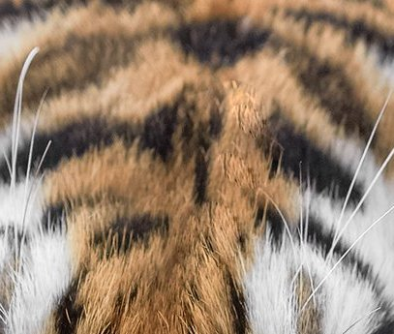
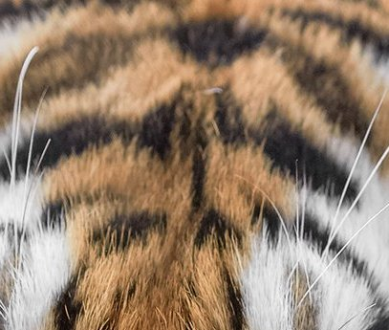
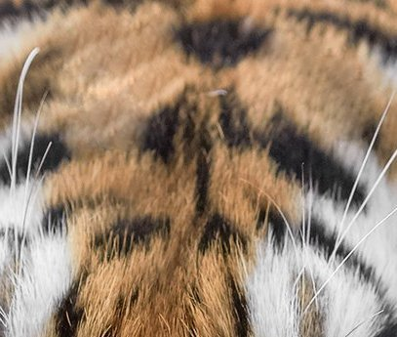
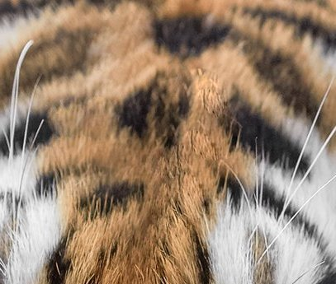
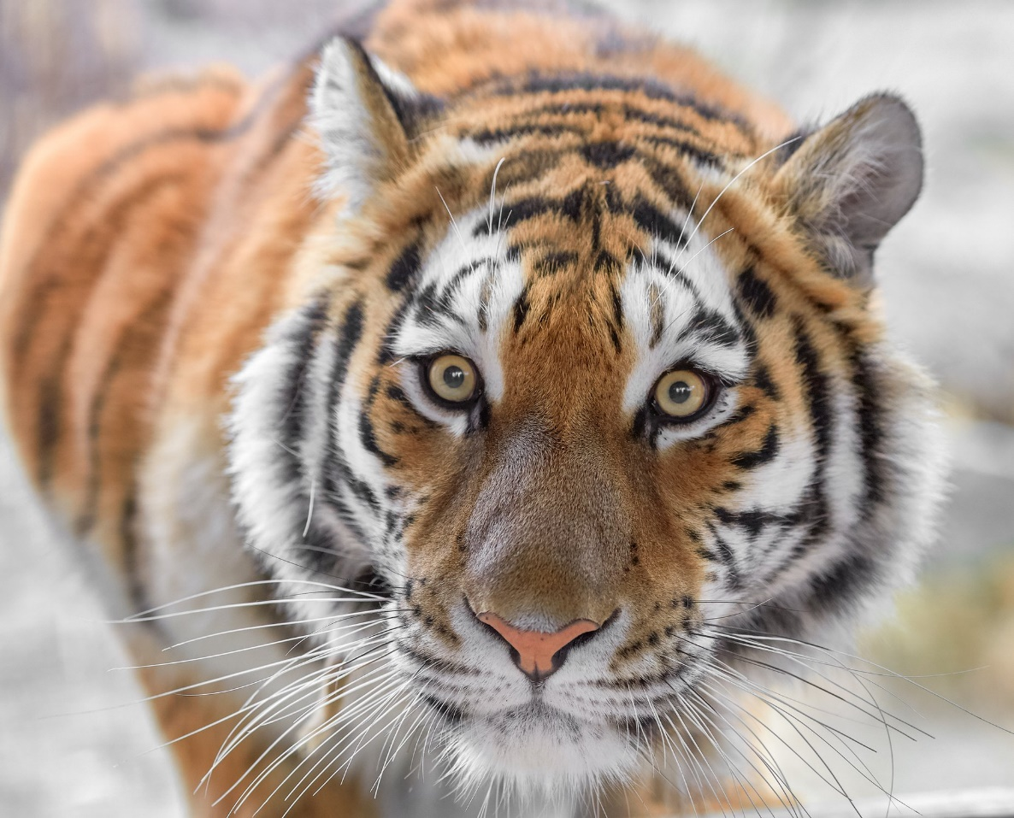
Лист ____

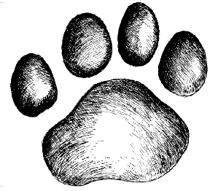
Лист ___

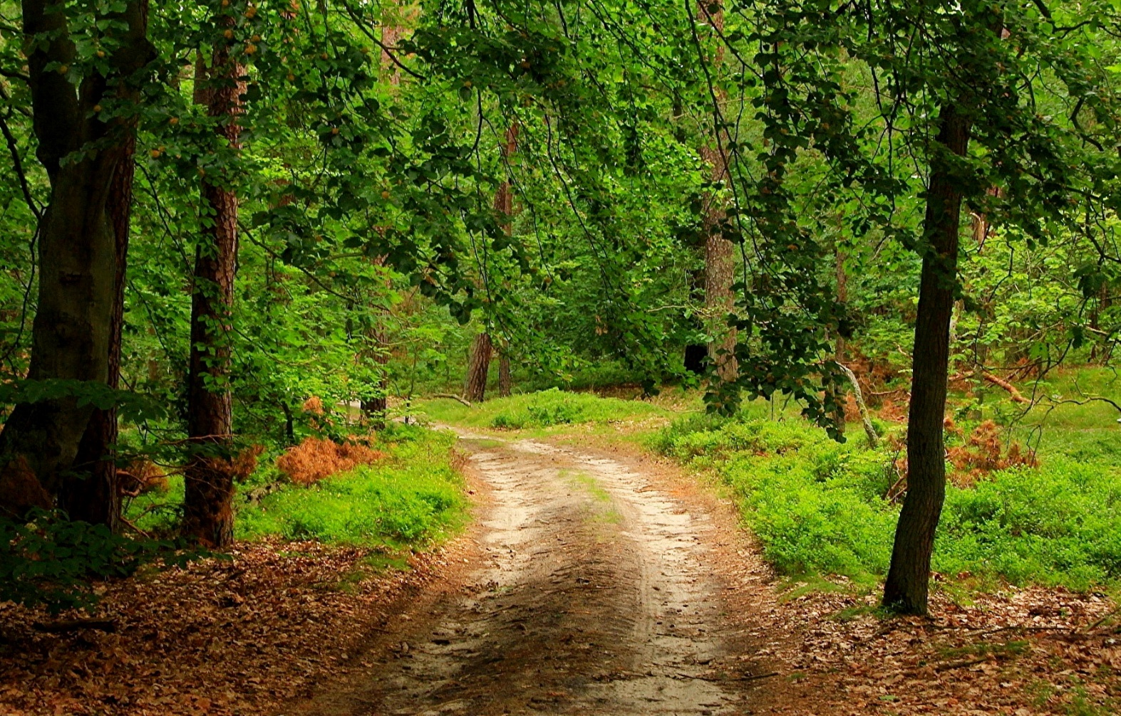
Лист ___

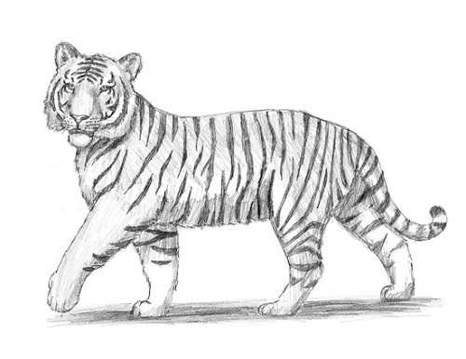
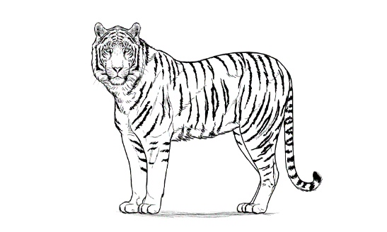
Ширина дороги ______ м

_____________________ _______________________
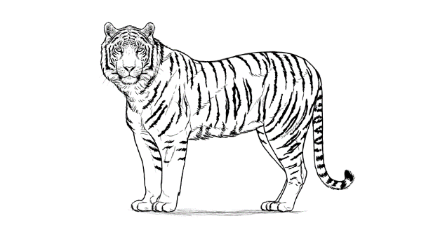
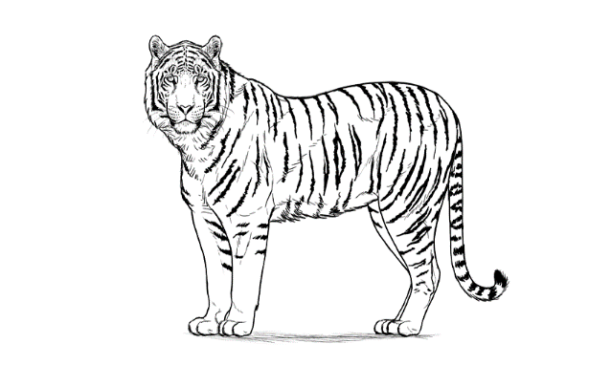
_________________

______________________ ______________________

________________
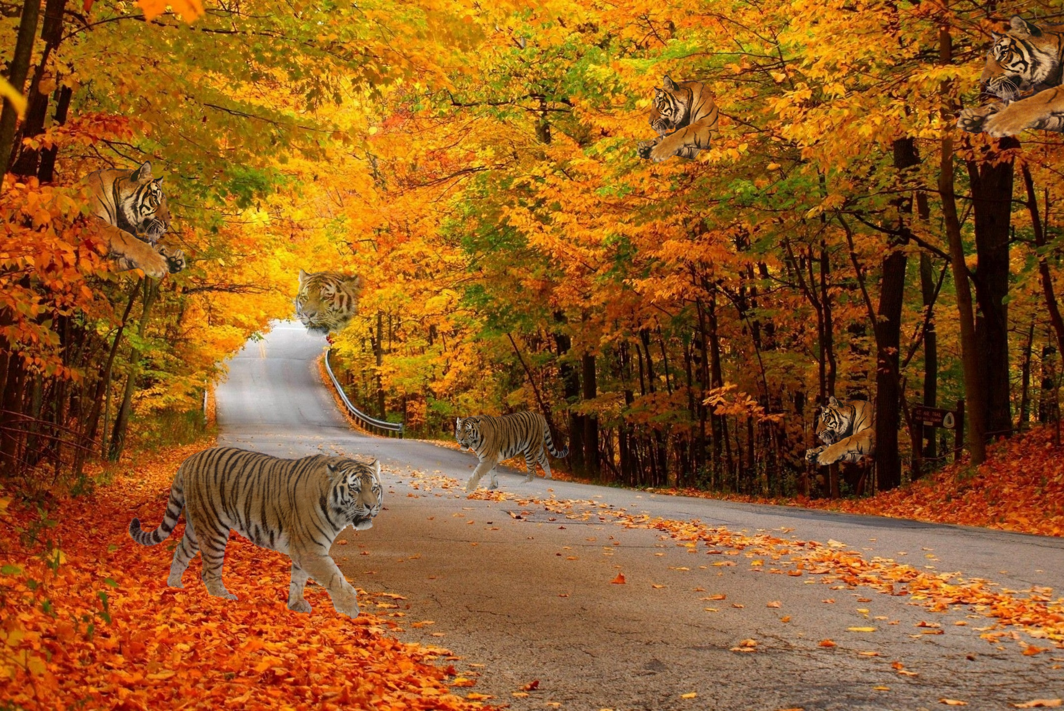
Лист ____

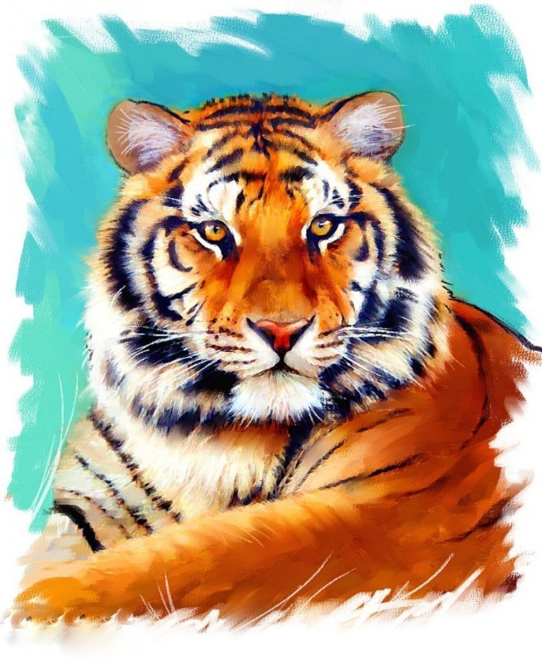
Команда тигра ______________________

